安装说明

手机浏览器访问 <http://oatest.nimads.com/app/index.html>

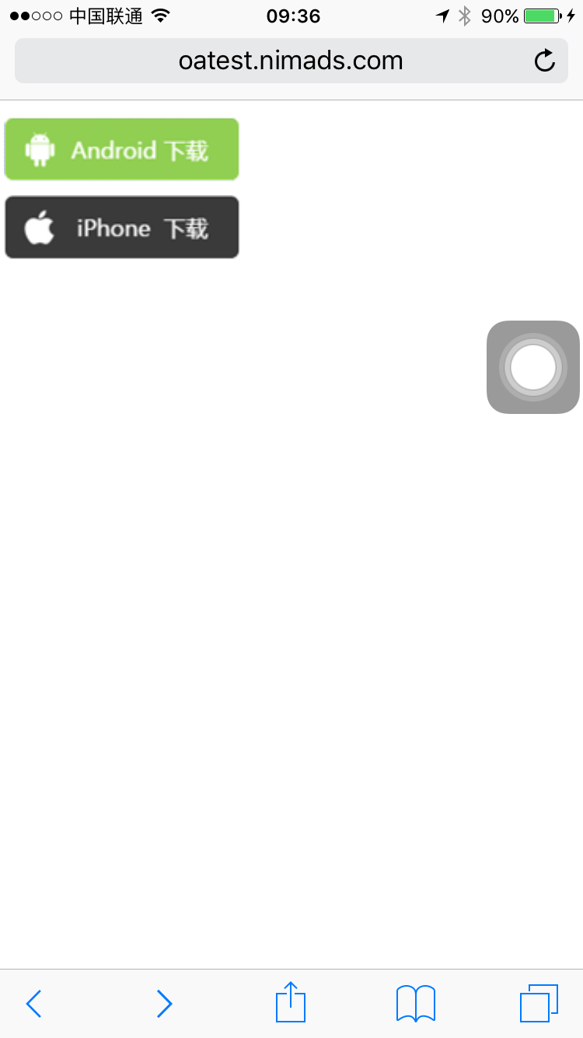

安卓版本的点击“android安装”图标，系统会自动下载apk文件，点击安装即可，步骤略

IOS版本的点击“iphone 下载”图标，提示是否下载，点击“安装”

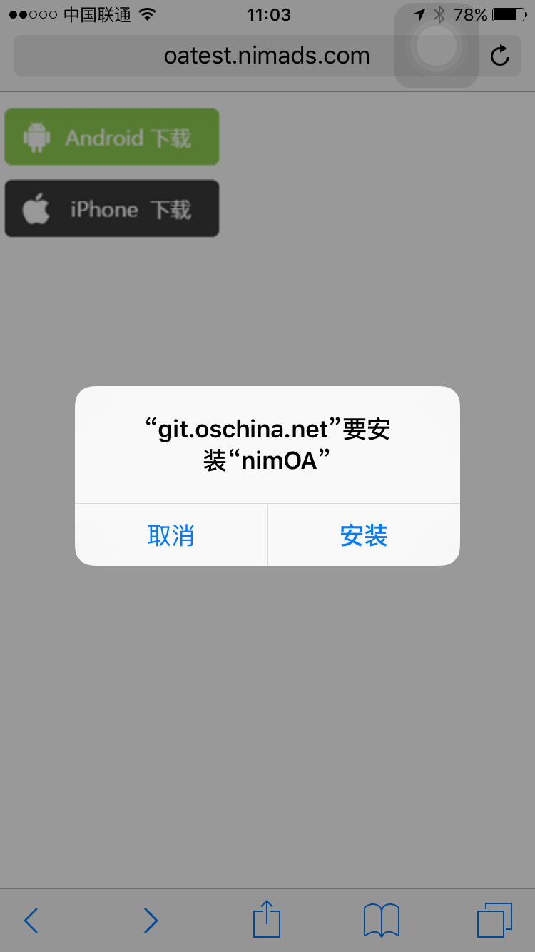

这里提示git.oschina.net是因为：

企业版下载需要有一个plist文件存放在https 的环境下，目前因为测试阶段所以暂时存放在这个可以https 访问的地方，到时需要我们的服务器安装支持https访问 ，迁回plist文件即可

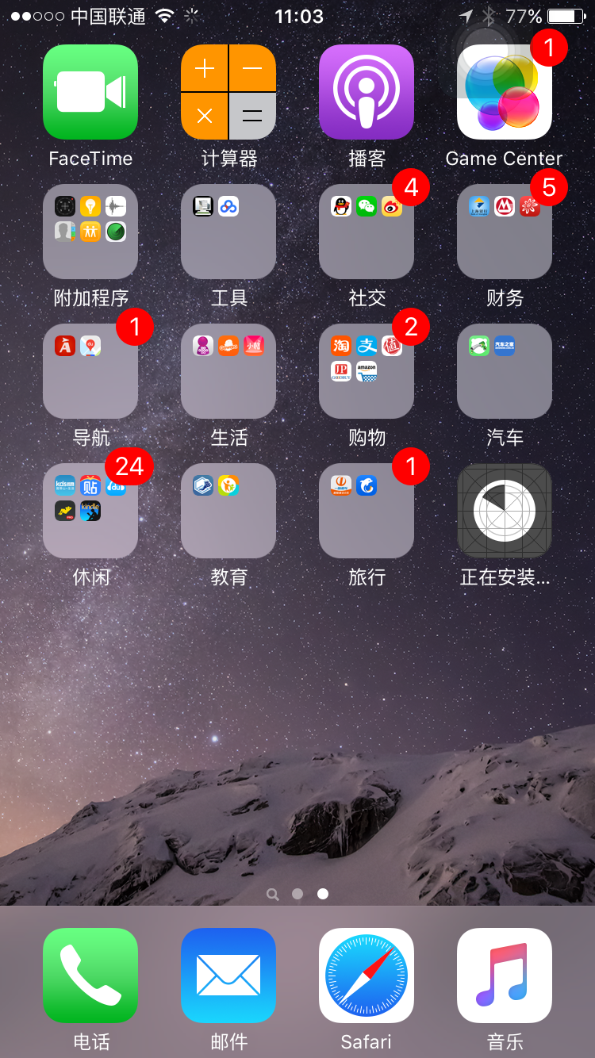

点击安装好的图标会显示如下

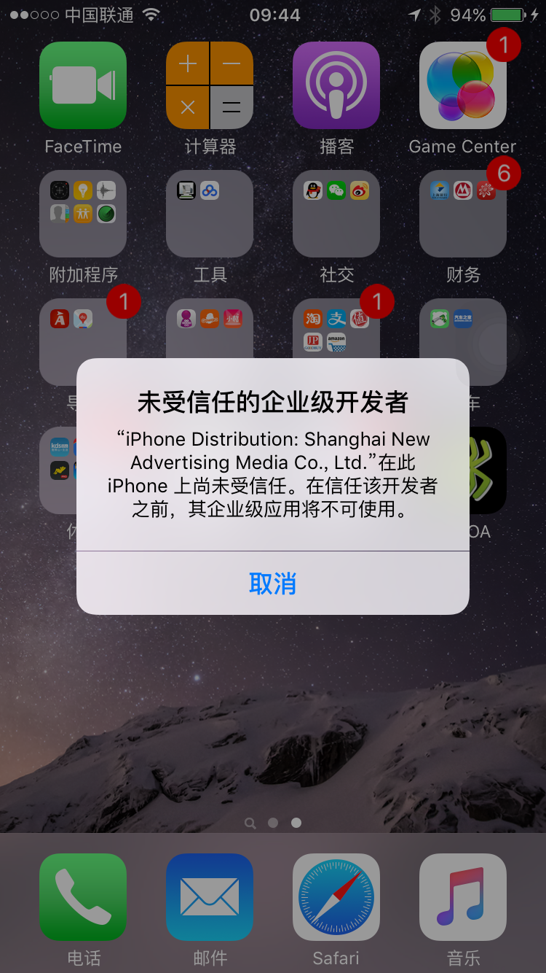

需要设置，如下：

设置－ >通用－>设备管理

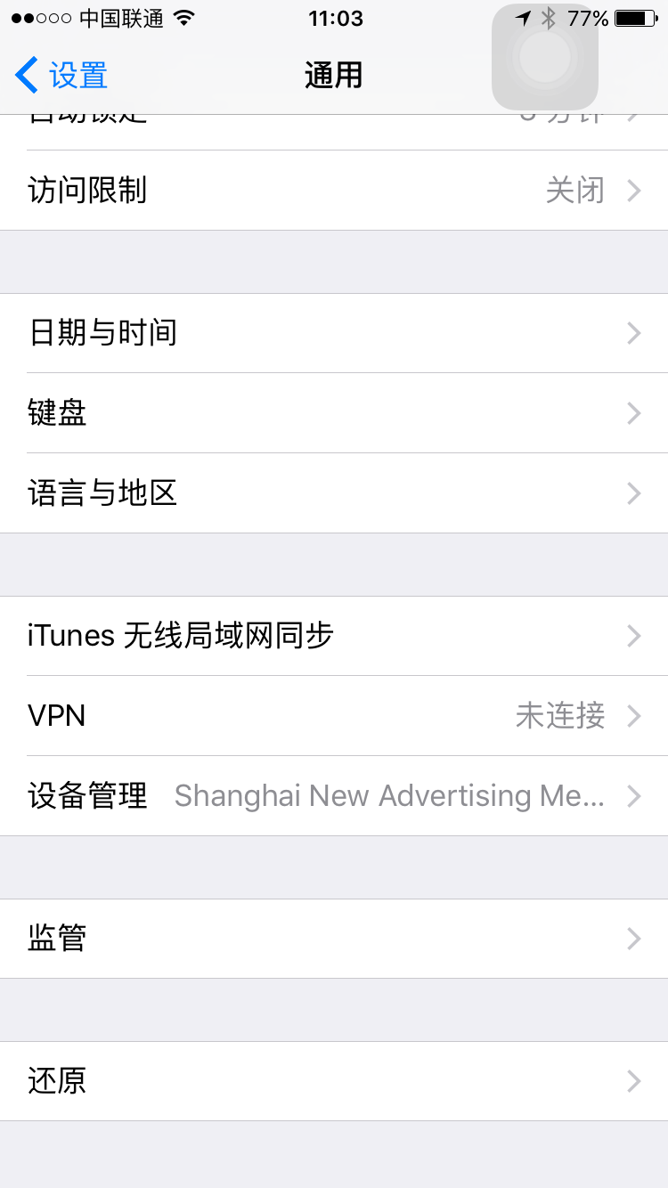

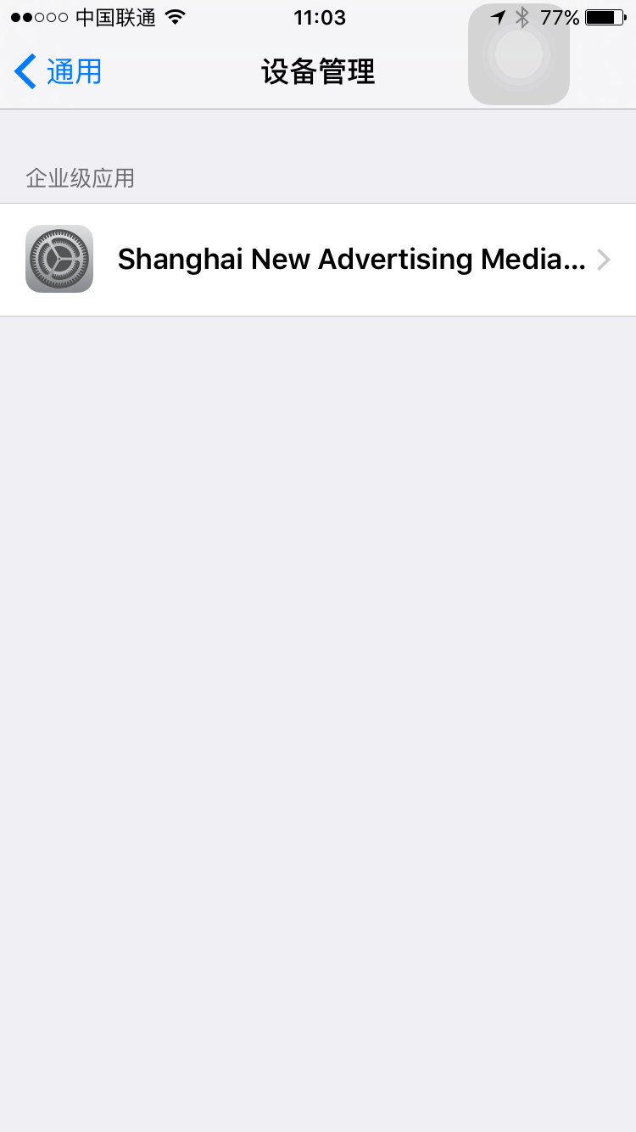

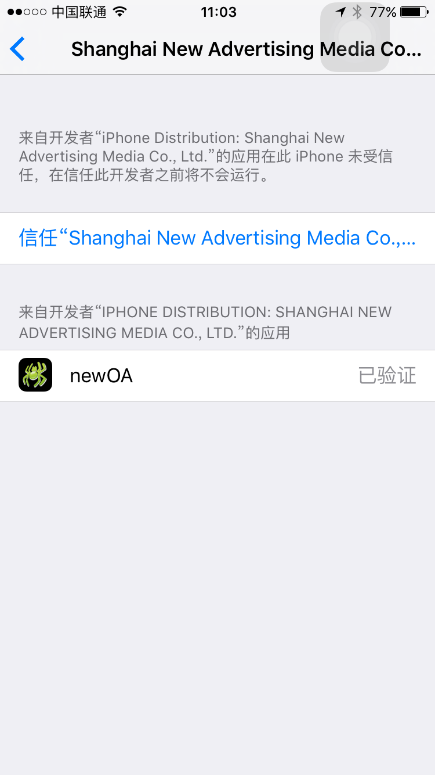



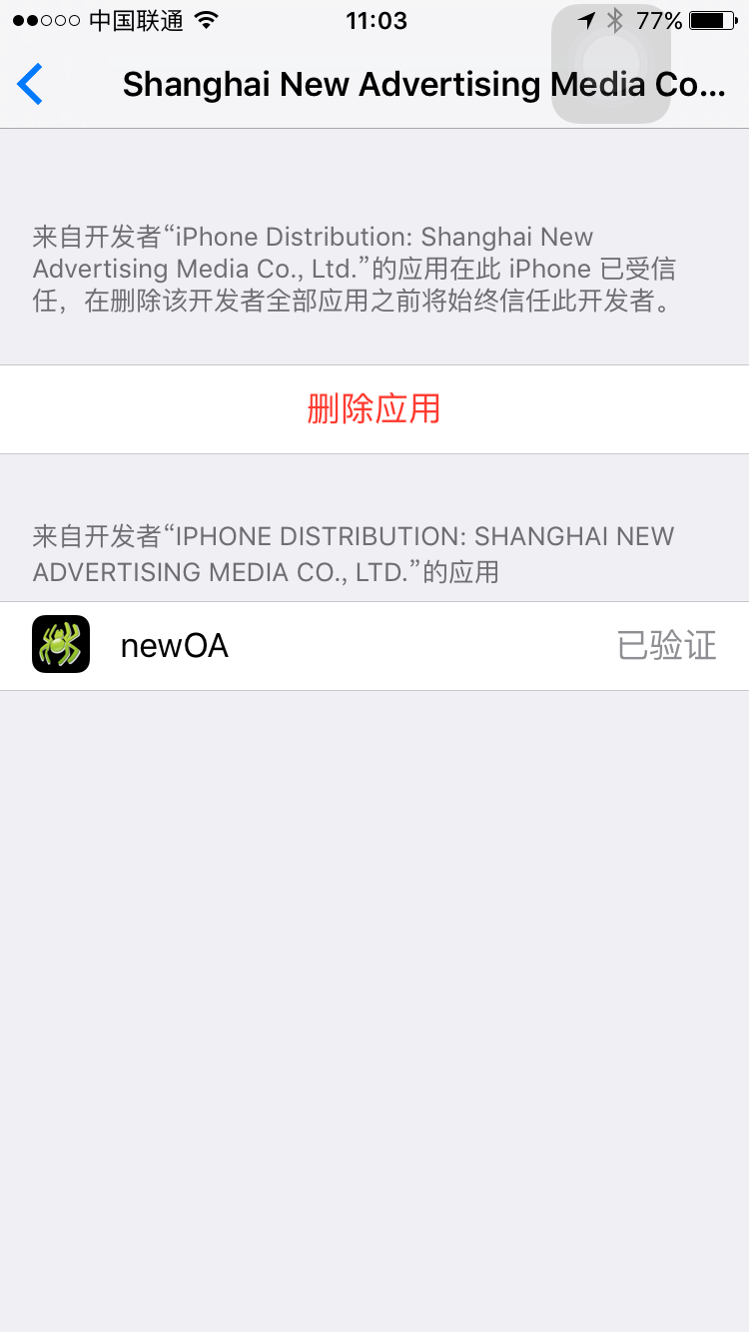

验证完就可以正常使用了

目前链接的是测试环境 http//oatest.nimads.com

用户名是各自真实的用户名

密码统一都是nim1101